MINISTERUL EDUCAȚIEI

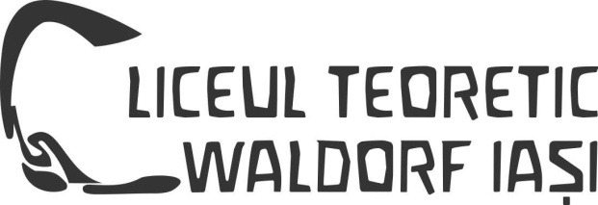
CaleaChisinaului nr. 132 Bis Tel/Fax 0040-232-472000 waldorf_iasi@yahoo.com

ÎNSCRIEREA LA EXAMENUL PENTRU ADMITERE VOCAȚIONAL SE VA FACE ÎN PERIOADA
15-16 MAI 2023
LOCURI DISPONIBILE: 52

DOSARUL DE ÎNSCRIERE TREBUIESĂ CONȚINĂ URMĂTOARELE:
- FIȘA ANEXA APTITUDINI (eliberată de către școala de proveniență)
- CERERE TIP ÎNSCRIERE EXAMEN ADMITERE VOCAȚIONAL
- COPIE CERTIFICAT DE NAȘTERE / COPIE CARTE DE IDENTITATE ELEV
- COPIE CARTE DE IDENTITATE PĂRINTE

DESFĂȘURAREA PROBELOR VA AVEA LOC ÎN ZILE DE 17 – 18 MAI 2023, începând cu ora 8.00,
conform unei programări care va fi afișată în data de 16 mai, ora 16.00, și va consta în:
PROBA OBLIGATORIE: - LIMBA ROMANA – INTERVIU
PROBA LA ALEGERE :
  - ARTA PLASTICA
  - MUZICĂ
  - ARTĂ DRAMATICĂ

COPILUL VA FI ÎNSOȚIT OBLIGATORIU DE CĂTRE UNUL DIN PĂRINȚI
COMUNICAREA REZULTATELOR LA PROBELE DE APTITUDINI 22 MAI 2023

